RG-PRI-02-03

VERSIÓN 6



Colegio “Villa de las Flores” S.C.

“Ofreciendo una formación integral para toda la vida”

www.cvf.edu.mx

**PLAN DE CLASE/NOTA TÉCNICA**

**NIVEL: PRIMARIA**

**1.- NOMBRE DEL PROFESOR: ORTEGA HERVER CRIS FERNANDA GRADO: 6º GRUPO: “A”**

**2.- ASIGNATURA:** ESPAÑOL

**3.- TRIMESTRE:** SEGUNDO

**4.- SEMANA:** DEL 09 AL 13 DE ENERO

* Viernes 13 de enero

**5.- TIEMPO:** 50 MIN

**6.- TEMA:** Escribir cuentos de misterio o de terror para su publicación.

* Estructura y elementos del cuento.

**7.- PROPÓSITOS:** Es que los estudiantes enfrenten desafíos que les permitan potenciar sus aprendizajes y desarrollar sus habilidades de lenguaje y comunicación. Con Vamos más allá, los docentes de la materia podrán reforzar de manera diferenciada los conocimientos de los estudiantes y ayudarles a que los pongan en práctica en diversas situaciones relacionadas con el mundo que los rodea.

**8.- COMPETENCIA:** Emplear el lenguaje para comunicarse y como instrumento para aprender • Identificar las propiedades del lenguaje en diversas situaciones comunicativas • Analizar la información y emplear el lenguaje para la toma de decisiones • Valorar la diversidad lingüística y cultural de México

**9.- APRENDIZAJE ESPERADO:** identifica las características de los cuentos de misterio o terror: estructura, estilo, personajes y escenario.

**10.- CONTENIDOS:** los reglamentos, verbos en infinitivo e imperativo

**11.- RECURSOS:** Libro de español SEP

**12.- MATERIALES:** lápiz, cuaderno, copias.

**13.- IMPLEMENTACIÓN DE ACCIONES DEL P.E.M.C.**

Mejorar el aprovechamiento en lectura y matemáticas en todos los grados y lograr que se cumpla con el plan de reforzamiento de 6°

**14.- INICIO:** continuando con el tema realizaremos la lectura del libro de español SEP en la página 64 – 66.

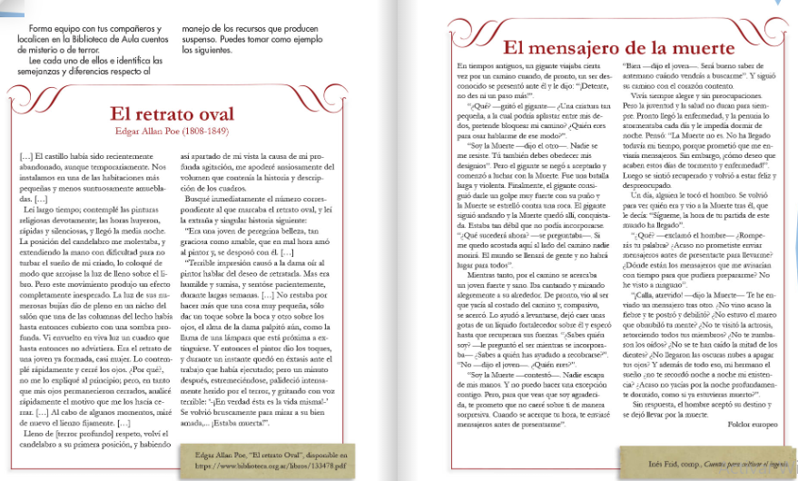

**15.- DESARROLLO:** antes de trabajar la actividad de la página 66. Realizaremos un resumen en el cuaderno, iniciando con fecha, tema y aprendizaje esperado: **identifica las características de los cuentos de misterio o terror: estructura, estilo, personajes y escenario.**

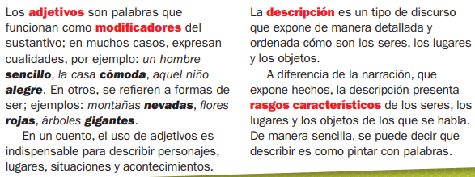

**16.- CIERRE:** posteriormente realizaremos la página 66 del libro de español SEP.

**Actividad y Tipo de organización: Individual (x) Equipo () Grupal ()**

Realizaremos las actividades que se proporcionaran en copias.

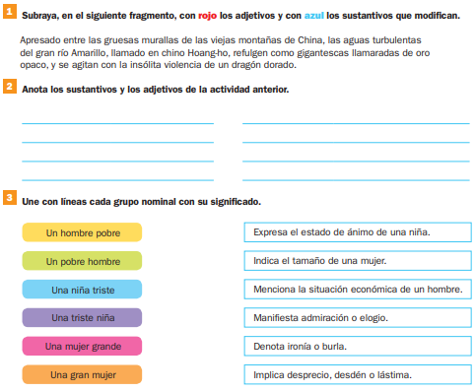

**17.- EVALUACIÓN: Autoevaluación ( ) Coevaluación (x) Heteroevaluación (x)** Se revisaran de manera grupal sus ejercicios.

**ACTITUDINAL:** se interesa por comprender los elementos del cuento.

* **CONCEPTUAL:** comprende lo son los cuentos y sus elementos.
* **PROCEDIMENTAL:** elabora sus actividades y las entrega en tiempo y forma.

**18.- TAREA: concluir con sus copias.**

RG-PRI-02-03

VERSIÓN 6



Colegio “Villa de las Flores” S.C.

“Ofreciendo una formación integral para toda la vida”

www.cvf.edu.mx

**PLAN DE CLASE/NOTA TÉCNICA**

**NIVEL: PRIMARIA**

**1.- NOMBRE DEL PROFESOR:** Ortega Herver Cris Fernanda **GRADO:** 6º **GRUPO:** “A”

**2.- ASIGNATURA:** MATEMÀTICAS

**3.- TRIMESTRE:** SEGUNDO

**4.- SEMANA:** DEL 09 AL 13 DE ENERO

* Viernes 13 de enero

**5.- TIEMPO:** 50 min

**6.- TEMA: porcentaje de fracción común a decimal**

**7.- PROPÓSITOS:** • Conozcan y usen las propiedades del sistema decimal de numeración para interpretar o comunicar cantidades en distintas formas. Expliquen las similitudes y diferencias entre las propiedades del sistema decimal de numeración y las de otros sistemas, tanto posicionales como no posicionales.

**8.- COMPETENCIA:** Resuelve problemas. Que impliquen leer, escribir y comparar números decimales, explicitando los criterios de comparación.

**9.- APRENDIZAJE ESPERADO:** Calcula porcentajes y utiliza esta herramienta en la resolución de otros problemas, como la comparación de razones

**10.- CONTENIDOS:** Determinación de múltiplos y divisores de números naturales. Análisis de regularidades al obtener los múltiplos de dos, tres y cinco • Determinación de divisores o múltiplos comunes a varios números. Identificación, en casos sencillos, del mínimo común múltiplo y el máximo común divisor.

**11.- RECURSOS:** Libro sm, nota técnica en plataforma.

**12.- MATERIALES:** lápiz y cuaderno.

**13.- IMPLEMENTACIÓN DE ACCIONES DEL P.E.M.C.**

Mejorar el aprovechamiento en lectura y matemáticas en todos los grados y lograr que se cumpla con el plan de reforzamiento de 6°

**14.- INICIO:** trabajaremos con el libro de SEP. y cuaderno, con el tema de “porcentaje”

**15.- DESARROLLO:** realizaremos un resumen en el cuaderno iniciando con fecha, título y aprendizaje esperado: **Calcula porcentajes y utiliza esta herramienta en la resolución de otros problemas, como la comparación de razones.**

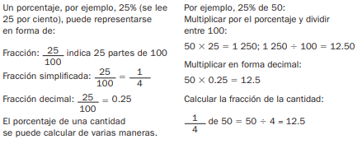

**16.- CIERRE:** realizaremos las actividades que se les proporcionaran en copias para reforzar el tema.

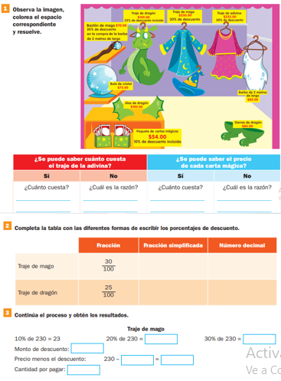

**Actividad y Tipo de organización: Individual (x) Equipo (x) Grupal ()**

* Resolverán las páginas del libro de matemáticas SEP de la 36 a la 38.

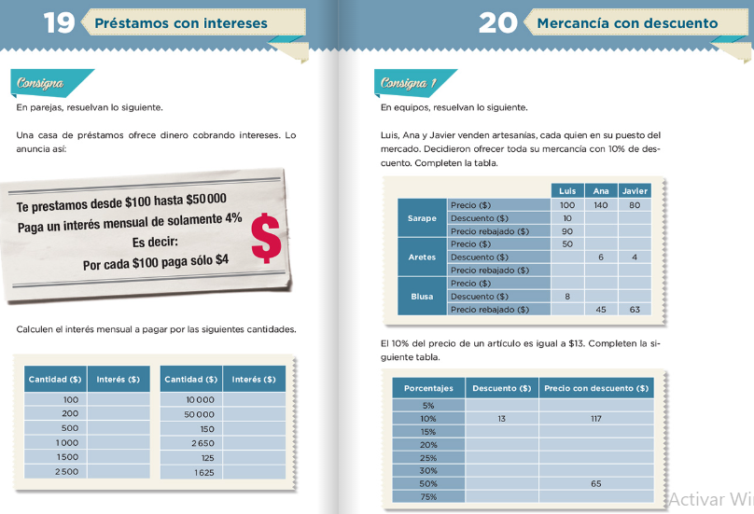

**17.- EVALUACIÓN: Autoevaluación () Coevaluación (x) Heteroevaluación ()** Se evaluara de forma individual y al finalizar compartiremos respuestas para poder disipar dudas.

* **ACTITUDINAL:** participación activa en clase y respetuosa.
* **CONCEPTUAL:** entiende los números romanos.
* **PROCEDIMENTAL:** realiza las avtividades sin dificultad y con ayuda del docente.

**18.- TAREA: no hay tarea.**